Контролёр-3 GSM/GPRS
Беспроводная система контроля работы сотрудников охраны и технического персонала в режиме онлайн.
19000 рублей
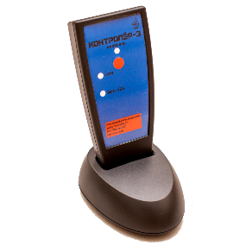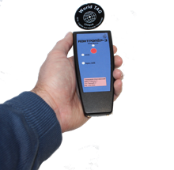
Назначение: Фиксация перемещения по контрольным точкам - сотрудников службы безопасности, групп быстрого реагирования, а так же технического персонала дежурных и аварийных служб/
Как работает система Контролёр:
- Должностное ответственное лицо прорабатывает оптимальный маршрут обхода сотрудниками физической охраны или дежурным персоналом территории объекта. На тех участках объекта, где есть необходимость в регулярной проверке, устанавливаются контрольные бесконтактные RFID метки.
- Старшему смены на объекте выдаётся считывающий учётно-контрольный прибор «Контролёр-3». Для каждого запланированного обхода старший смены выдаёт УКП «Контролёр-3» сотруднику, отправляющемуся на обход территории объекта согласно графику.
- Совершая обход территории по маршруту, ранее разработанному должностным лицом, сотрудник однократно нажимает кнопку управления прибором и подносит считывающий УКП «Контролёр-3» к контрольной RFID метке на расстояние не более 5 см.
- При считывании контрольной RFID метки прибор фиксирует индивидуальный номер метки, точную дату и время, записывая эти данные во встроенную энергонезависимую FLASH память. Для контроля процесса считывания RFID метки прибор оснащён свето-звуковой и вибро индикацией. В установленное время заданное при настройке прибора «Контролёр-3», автоматически устанавливается соединение с WEB-сервером, через GPRS канал GSM сети.

- Доступ к отчётам в круглосуточном режиме осуществляется через бесплатный WEB-сервер "Контролёр-С", без использования специального программного обеспечения. Для входа в личный кабинет можно использовать любое устройство* с возможностью подключения к сети интернет и стандартным Веб-браузером. Логин и пароль к личному кабинету веб-сервера выдаются при покупке оборудования.
Сферы применения системы "Контролёр-3" практически неограниченны. Любые действия сотрудников при обходе охраняемой территории, контроле за работой и техническим обслуживанием оборудования, могут быть зафиксированы прибором Контролёр-3. Беспроводная передача данных, позволяет в режиме реального времени отслеживать действия персонала.
Простота в эксплуатации, надёжность и отсутсвие необходимости использования проводов и компьютера для выгрузки данных, делают систему Контролёр по-настоящему эффективным средством оперативного контроля !!!
Тестовый вход в личный кабинет, логин и пароль : test25
Преимущества системы "Контролёр-3":
- Гарантия 12 месяцев
- Оперативный контроль за работой дежурного персонала;
- Рассылка отчётов на электронные адреса ответсвенных лиц;
- Беспроводная передача данных по каналам GSM связи;
- Передовые технологии бесконтактного считывания контрольной метки RFID ;
- Невысокая стоимость оборудования по сравнению с аналогичным оборудованием других производителей;
- Наличие бесплатного программного обеспечения в виде облачного Веб-сервера;
- Минимальные затраты на GPRS трафик;
- Возможность контроля в режиме реального времени прохождения контрольных меток;
- Простота в работе и обслуживании;
- Компактность и ударопрочность.
Комплект поставки:
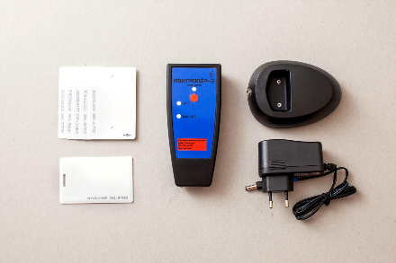

- Контрольно-считывающий прибор «Контролёр-3» - 1 шт.
- RFID метка PVC (контрольная метка) 125 кГц - 5 шт.
- RFID инженерная карта (master card) - 1 шт.
- Зарядное устройство от сети 220 V - 1 шт.

Краткие технические характеристики:
- Встроенная FLASH память до 15000 событий
- Количество RFID меток на маршруте неограниченно
- Стандарт RFID EM-Marine 125 кГц
- Стандарт сотовой сети для передачи данных GSM 850/ 900/ 1800/ 1900 МГц
- Встроенная аккумуляторная батарея 3.6 В, 1050 мАч
- Габариты 105х65х20 мм - Вес прибора < 250 гр
- Температура эксплуатации при отн. влажности 95% от -40 до +45 С
- Класс механической защиты IP 65

